NUKLEINSKE KISELINE
- najznačajniji organski konstituenti žive ćelije
- leže u osnovi svih biohemijskih procesa u ćeliji i tkivima
- visoko molekularna jedinjenja čiju osnovnu strukturu čine : purinske i pirimidinske baze, pentoze i H3PO4.
- Polimeri velike molekulske mase, polinukleotidnog tipa -od nekoliko stotina do nekoliko desetina hiljada mononukleotida
ULOGA
- u prenošenju genetičkih osobina
- neposredno učešće u biosintezi proteina
- nosioci uticaja na celokupni metabolizam ćelije
TIPOVI NUKLEINSKIH KISELINA - podela se zasniva na tome , da li u strukturu n.k. ulazi riboza ili dezoksiriboza i uracil ili timin (pirimidinska baza).
- Ribonukleinske kiseline (RNA)
- Dezoksiribonukleinske kiseline (DNA)
DNA i RNA se razlikuju po: obliku i veličini molekula, biohemijskoj funkciji, lokaciji.
Hromozomalna DNA-sadrži skup genetičkih informacija sadržanih u genima, u obliku odgovarajućih kodova.
Kodovi DNA-kombinacije dezoksiribonukleotida tj. jedan kod čini kombinacija 3 dezoksiribonukleotida (triplet).
Triplet (64 kombinacije ) – šifra za svaku a.k. koja se ugrađuje u protein.Interesantno ---jedna a.k. može imati šifru sa više genetskih kodova
D-riboza i D-dezoksiriboza se nalaze u β-furanoznom obliku
β- D-riboza --------------------------------- u sastav RNA
β- D-dezoksiriboza------------------------- u sastav DNA
β- D-riboza β- D-dezoksiriboza
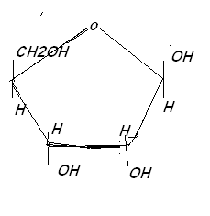
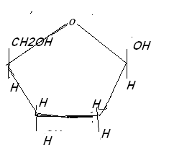
PURINSKE BAZE u sastavu n.k. : adenin i guanin
Adenin guanin
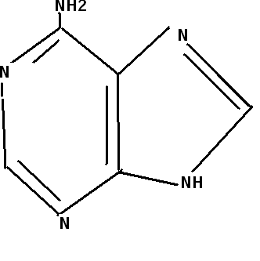
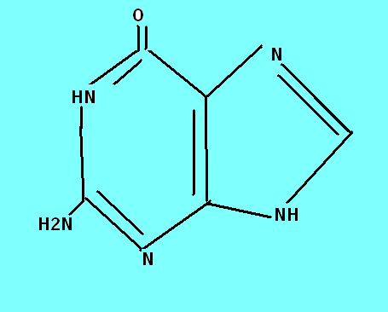

Adenin ulazi u sastav ATP-a i drugih nukleotida - koenzima
- Derivati adenina: 1-metilguanin, hipoksantin koji ulaze u neke tipove RNA.
PIRIMIDINSKE BAZE koje ulaze u sastav DNA i RNA su: citozin, uracil i timin. Citozin i timin ulaze u sastav DNA a citozin i uracil u sastav RNA.
Derivati pirimidina : 5-metilcitozin i 5-hidroksimetilcitozin ulaze u strukturu nekih RNA.
citozin uracil timin
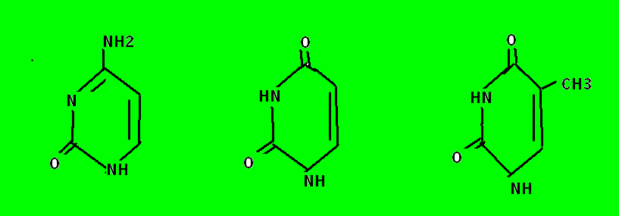
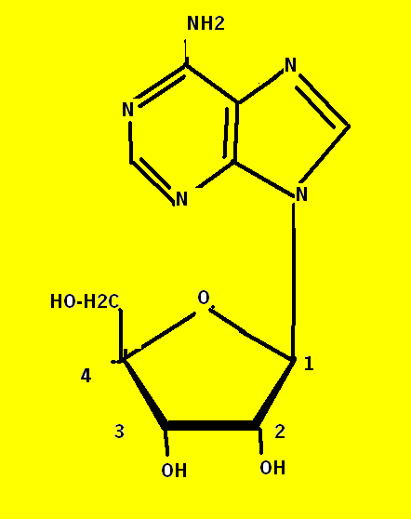
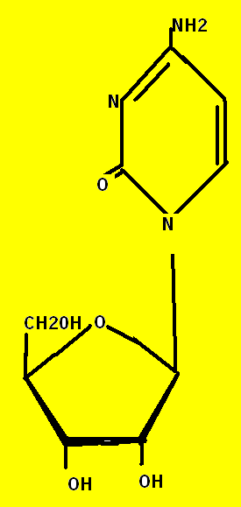
Nukleozidi – jedinjenja purinskih i pirimidinskih baza koja vezuju β- D-ribozu i β- D-dezoksiribozu preko β-N- glikozidne veze.

Adenozin Citidin
Nukleotidi - nastaju esterifikacijom nukleozida sa H3PO4.
Nukletidi DNA
dAMP Dezoksi-adenozin-monofofat dGMP dezoksi-guanozinmonofosfat
dAMP dGMP
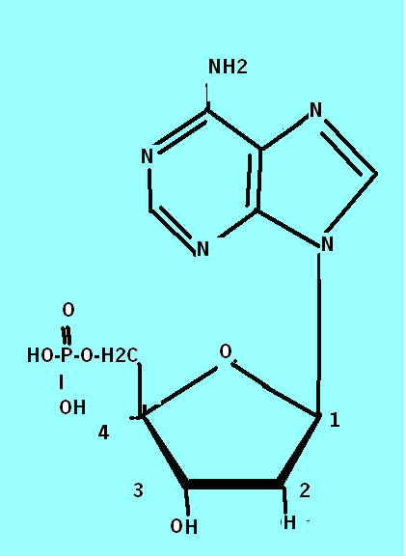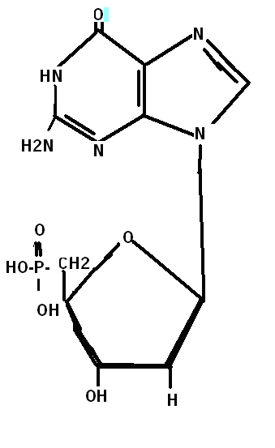
dCMP dTMP
Dezoksi-citidin-monofosfat dezoksi-timidinin-monofosfat

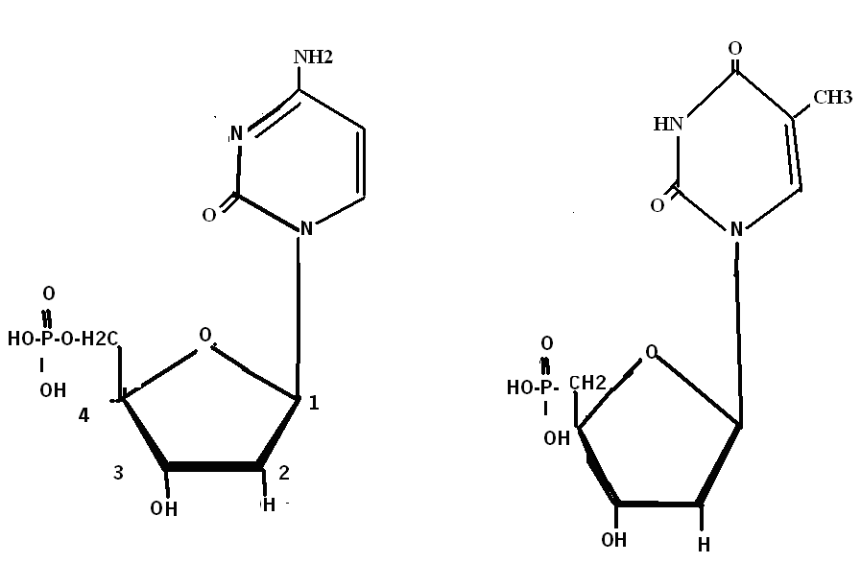
STRUKTURA DNA
-Watson-Crick-ova teorija izgleda i strukture DNA
Primarna struktura DNA- definiše je redosled purinskih i pirimidinskih baza
- povezivanje dezoksiribonukleotida → fosfatnim diestarskim vezama
Sekundarna struktura DNA- položaj purinskih i pirimidinskih baza jednog lanca u odnosu na raspored baza u drugom lancu
A----------T
C-----------G
- povezivanje naspramnih baza → vodoničnim mostovima
Hidrogenska veza- između atoma vodonika –NH2- gr. određene baze prvog lanca, i atoma kiseonika određene baze drugog lanca.
Tercijarna struktura DNA- DNA ima izgled komplementarne duple spirale, gde su dva lanca antiparalelno postavljena u prostoru sa suprotnim smerom, i međusobno čvrsto uvijeni i povezani.
Molekulska masa DNA- 10 , vrlo velika.
Metode za određivanje molekulska mase DNA:
- metode na bazi difrakcije svetlosti
- merenje brzine sedimentacije
- korišćenje specifičnog viskoziteta
- laboratorijski instrument – sekvenator
BIOSINTEZA DNA
A.Kornberg 1956 – fermentativna sinteza DNA
4 dezoksiribonukleotida (d-ATP, d-GTP, d-CTP, d-TTP) i DNA-polimerazni sistem kao katalitički agens. Ova DNA nema sposobnost da sintetiše biološki aktivnu DNA.
Faza replikacije DNA- razdvajanje jednog spiralnog lanca od drugog.Svaki od spiralnih lanaca služi kao " matrica ". Svaka nova DNK sadrži jednu roditeljsku spiralu i jednu ćerka spiralu.
Mehanizam produžavanja lanca DNA dat je na semi br. 1
Spontane mutacije- promene u redosledu ugrađivanja dezoksiribonukleotidfosfata, što ima za posledicu i promenu informacije za redosled a.k. u strukturi nekog proteina.
Mutanti- jedinke koje nose mutacijom promenjenu naslednu osobinu
Veštački izazvane mutacije – izazvane delovanjem fizičkih i hemijskih agenasa na jedinku ( delovanje radioaktivnih supstancija i nekih hemijskih agenasa).
Mehanizam produžavanja lanca DNA: sema 1
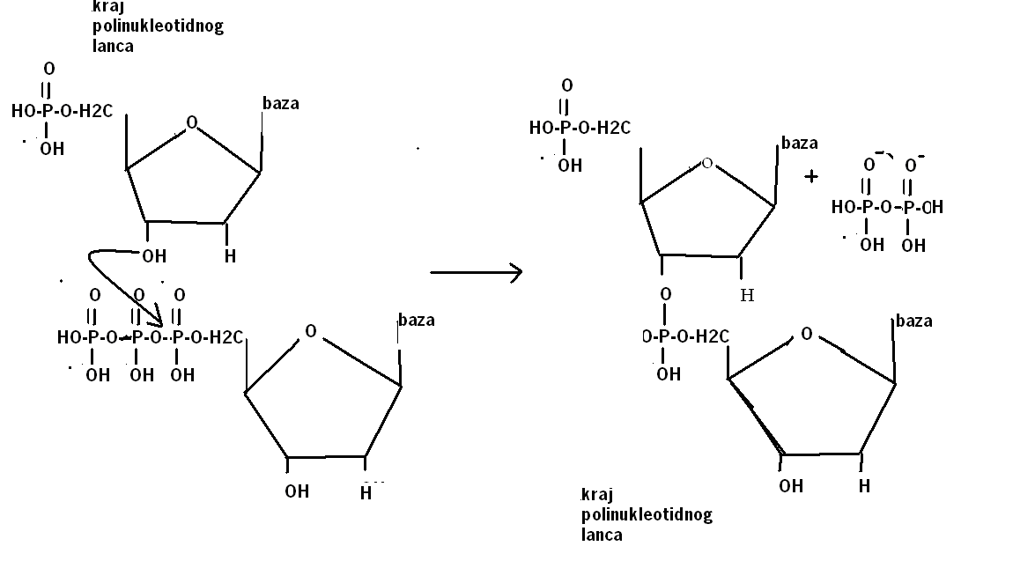
STRUKTURA RNA
-polinukleotidni makromolekuli
-u sastav RNA ulaze purinske baze: adenin i guanin, i pirimidinske baze : uracil i citozin.
- molekulska masa RNA od 10 na 4 do 10 na 6 .
- kratke i nepotpune spirale sa rasporedom baza A: U i C: G , koje su povezane hidrogenskim mostovima.
-3'5'-diestarska veza
- Sekundarnu strukturu RNA čine razni oblici makromolekula, kao što su oblik lista deteline (t-RNA), oblik ukosnice i neuređeni oblik.
TIPOVI RNA 1.Ribozomalna RNA (r-RNA)
-Više od 50% ukupne RNA u ćeliji nalazi se u ribozomima
- Postoje 4 tipa r-RNA koje se razlikuju po veličini sedimentacione konstante i njihovoj funkciji
2. Transportna RNA (t-RNA)
- nalazi u citoplazmi ćelija i ima funkciju prenosa aktiviranih a.k. na mesto sinteze proteina.
-RNA manje molekulske mase (oko 25000)
- u ćelijskoj citoplazmi se nalazi 20 različitih t-RNA sa specifičnim rasporedom purinskih i pirimidinskih baza.
- izgled deteline- uspostavljanje većeg broja hidrogenskih mostova duž polinukleotidnog lanca
- veza na 3'- terminalnom delu t-RNA(pr . metionin) se ostvaruje između a.k. i OH-grupe na C3 atomu adenozinmonofosfata.Reakciju esterifikacije katališe specijalni enzim sintetaza-aminoacil-t-RNA.
-antikodon – prepoznaje redosled tripleta baza koje čine kodon na r-RNA.
-Na 5' –terminalnom delu t-RNA uvek se nalazi GMP, to je završetak drugog dela lanca t-RNA u kome su poređane baze po principu A:U i G: C
3.Informaciona RNA (m-RNA) –vrlo aktivna i kratko živeća - Funkcija – prepis i prenos genetičkih informacija u procesu translacije
-m-RNA obrazuje na DNA jedra
-reakciju transkripcije katališu enzimski sistemi DNA-zavisne-m-RNA-polimeraze.
-posle transkripcije (prepisa) redosleda nukleotida u strukturi m-RNA , nastala m-RNA odlazi iz jedra u citoplazmu, tj. vrši se spajanje sa ribozomima.
- u procesu translacije (prenosa) određuje se aminokiselinski raspored u strukturi novoobrazovanih proteina.
BIOSINTEZA RNA
- Enzim RNA-polimeraza , nalazi se u nukleusu ćelije gde se u prisustvu DNA vrši sinteza specifične RNA.
- Hromozomske DNA kontrolišu i određuju redosled baza u makromolekulima RNA.
U biosintezi RNA učestvuju sledeći tipovi reakcija:
1. R-je koje katališu enzimi polinukleotid-fosfataze
2. R-je koje su rezultat delovanja DNA-zavisnih-RNA-polimeraza
3. R-je koje su katalisane delovanjem RNA-zavisnih-RNA-polimeraza.
Redosled biosinteze RNA:
-biosinteza ribonukleozid monofosfata
-njihova fosforilacija u trifosfatne oblike
-orjentacija purinskih i pirimidinskih trifosfata prema matičnoj DNA
- u prisustvu enzima RNA-polimeraze vrši se polimerizacija trifosfatnih oblika u RNA (predstavljeno semom 2)

